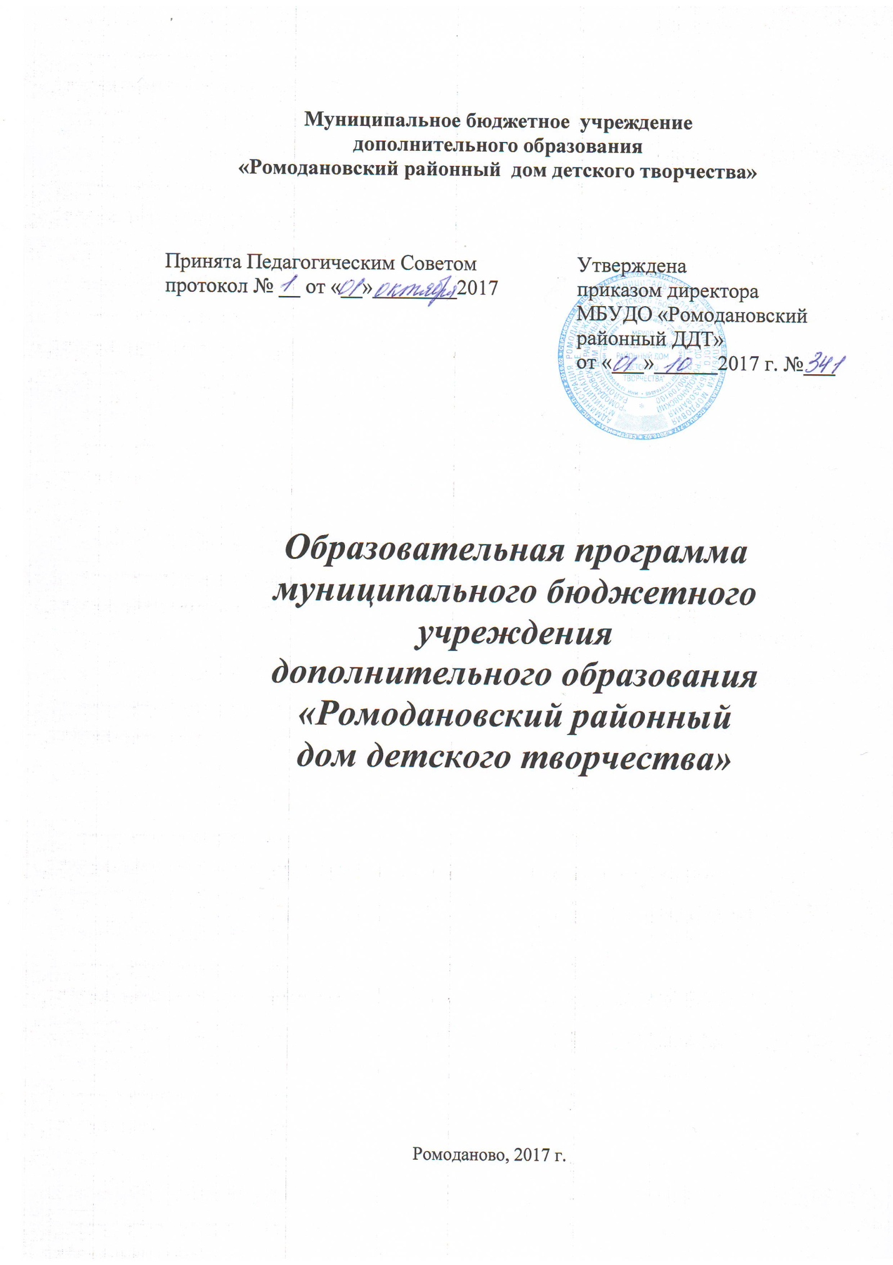

Пояснительная записка
В настоящее время система образования Ромодановского муниципального района работает в новых организационных и нормативно-правовых условиях, определенных приоритетными направлениями развития образовательной системы Российской Федерации в соответствии с Законом РФ «Об образовании», принятым в 2012 году.
Федеральные, республиканские, муниципальные программы в системе образования определяют для нас основные стратегические ориентиры. В частности, в них определено, что достижение нового качества обучения и воспитания должно быть сопряжено с максимальным обеспечением условий для развития духовности обучающихся, приобщением их к ценностям отечественной и мировой культуры, профессиональным и жизненным самоопределением, гражданским и нравственным самоосуществлением.
В Концепции модернизации российской системы образования, в новом законе РФ «Об образовании» определены важность и значение системы дополнительного образования детей, способствующей развитию у детей мотивации к познанию и творчеству; укрепление здоровья; профессиональное самоопределение и организации творческого труда, социализации воспитанников, укреплению семейных отношений, формированию общей культуры и организации содержательного досуга.
Дополнительное образование детей - один из социальных институтов детства, который создан и существует для детей, их обучения, воспитания и развития. Это социально востребованная сфера, в которой заказчиками и потребителями образовательных услуг выступают дети и их родители, а также общество и государство. Дополнительное образование детей способно влиять на качество жизни, так как приобщает юное поколение к здоровому образу жизни, раскрывает творческий потенциал личности, побуждает к достижению общественно значимого результата. Этот вид образования способствует развитию склонностей, способностей и интересов, гражданских и нравственных качеств, жизненному и профессиональному самоопределению подрастающего поколения. Среди задач, решаемых учреждениями дополнительного образования, - профилактика безнадзорности, правонарушений, наркомании и алкоголизма.
Образовательная программа МБУДО «Ромодановский районный дом детского творчества» направлена на реализацию государственной политики Российской Федерации в области образования, усиления внимания органов исполнительной власти, общественности к дополнительному образованию и воспитанию через организацию деятельности Дома детского творчества, к организации свободного времени, к противодействию негативным явлениям в детской и молодежной среде, к обеспечению охраны прав детей.

Нормативно-правовое и документационное обеспечение образовательной программы

Образовательная программа учреждения соответствует нормативно-правовым документам, регламентирующим деятельность учреждений дополнительного образования детей.
К таким документам относятся: Конвенция ООН о правах ребенка; Закон «Об образовании в РФ»; Устав МБУДО «Ромодановский районный дом детского творчества»; СанПиН 2.4.2. 1251-03.

Локальные акты, регламентирующие административную и финансово-хозяйственную деятельность:
-Приказы, распоряжения;
-Устав;
-Лицензия на право ведения образовательной деятельности;
-Штатное расписание;
- Правила приема, перевода и отчисления обучающихся;
- Положение о конференции;
- Положение о педагогическом совете;
- Положение об управляющем совете;
- Положение об общем собрании трудового коллектива;
- Положение о методическом совете;
- Положение о защите персональных данных;
- Положение об аттестационной комиссии;
- Положение о проведении аттестации педагогических работников;
- Положение о Совете учреждения;
- Положение о родительском комитете;
- Положение о детских объединениях;
- Положение о сайте учреждения;
- Положение о языке
- Правила внутреннего трудового распорядка;
- Правила поведения обучающихся;
- Должностные инструкции работников;
-Положение об оплате труда МБУДО «Ромодановский районный дом детского творчества.

- Положение о Положение о порядке, условиях и размерах выплат стимулирующего характера, устанавливаемых и выплачиваемых работникам муниципального бюджетного учреждения дополнительного образования «Ромодановский районный дом детского творчества»

Информационная справка о деятельности учреждения

1.Общие сведения об учреждении :

Полное наименование учреждения в соответствии с Уставом | Муниципальное бюджетное образовательное учреждение дополнительного образования детей «Ромодановский районный дом детского творчества» Ромодановского муниципального района РМ
- Юридический адрес | РМ, п. Ромоданово, пер Крылова, д.2
- Фактический адрес ( при наличии нескольких площадей, на которых ведется образовательная деятельность, указать все адреса) | РМ, п. Ромоданово, пер Крылова, д.2
Телефон | 8(83438) 2 – 90 - 38
- Факс
- E-mai | romodrddt@mail.ru
- тип | Многопрофильное учреждение дополнительного образования
- вид | Дом детского творчества
- Лицензия | Лицензия на ведение образовательной деятельности:  Номер лицензии: 13 Л 01 №0000400  Регистрационный номер лицензии: 3842  Дата выдачи: 14 ноября 2016г.  Выдана Министерством образования РМ
- Аккредитация | Свидетельство о государственной аккредитации: 13 000184  Регистрационный номер свидетельства: 1361  Дата выдачи: 17 июня 2009 г.  Выдано Министерством образования РМ

Учредитель: Администрация Ромодановского муниципального района РМ.

Режим работы: Учреждение работает в условиях 7 -дневной рабочей недели. Режим работы работников регламентируется Правилами внутреннего трудового распорядка .

2.Информационно-аналитическая справка
Муниципальное учреждение «Ромодановский районный дом детского творчества» зарегистрировано как учреждение дополнительного образования в 1995 году. Оно является правопреемником Ромодановского районного дома пионеров и школьников, созданного в 1935 году. В декабре 2011 года учреждение получило статус муниципального бюджетного образовательного учреждения. Сегодня Дом детского творчества – это многопрофильное образовательное учреждение дополнительного образования детей, действующее в интересах воспитания подрастающего поколения Ромодановского муниципального района, с учетом запросов детей, потребностей семьи, особенностей национально-культурных традиций района.
Дом детского творчества осуществляет образовательную деятельность по дополнительным образовательным программам следующих направленностей:

- Художественно-эстетическая
- Декоративно-прикладная
- Туристско-краеведческая
- Военно-патриотическая
- Научно-техническая
- Экологическая
- Спортивно-техническая
- Физкультурно-спортивная
- Культурологическая
В 2017 – 2018 учебном году в Доме детского творчества работает 47 кружков, в которых обучается 796 детей и подростков от 5 до 18 лет. Кружки организованы как в самом помещении Дома детского творчества, так и в большинстве школ района, в детских садах, в аграрном техникуме. Итоги деятельности обучающихся и педагогов дополнительного образования подводятся на районных тематических конкурсах, фестивалях, смотрах, соревнованиях, творческом отчете кружков, а также обучающиеся под руководством педагогов активно участвуют в республиканских конкурсах и мероприятиях различной тематики. С целью совершенствования образовательного и воспитательного процесса в Доме детского творчества действует программа «Радуга детства», в рамках которой выделены следующие подпрограммы:
- «Красота спасет мир»
- «Охрана природы»
- «Жить среди людей»
- «Залог здоровья»
- «Государство и я»
- «Сила в знании»
- «Формула труда»

Содержание образовательной программы
Основное предназначение образовательной программы – развитие мотивации личности к познанию и творчеству, их самовыражения, саморазвития, самоопределения, реализация дополнительных образовательных программ в интересах личности, общества, государства.
Основная цель образовательной программы - формирование активной познавательной, творческой и социальной позиции каждого ребенка, его гармоничное саморазвитие, самосовершенствование, профессиональное самоопределение через реализацию потребностей детей и родителей в дополнительном образовании.
Задачи программы:
- Создать условия для обновления содержания и качества образования, удовлетворяющего современным требованиям личности, семьи, общества и государства;
- Обеспечить педагогическую поддержку обучающихся в развитии их творческого потенциала;
- Обеспечивать реализацию прав каждого обучающегося на получение дополнительного образования в соответствии с его потребностями и возможностями;
- Продолжить работу по созданию здоровьесберегающей и здоровьеразвивающей среды, способствующей сохранению и развитию здоровья участников образовательного процесса;
- Оказывать содействие в профессиональной ориентации воспитанников;
- Привлекать максимально возможное число детей и подростков к систематическим занятиям по всем направлениям деятельности Центра.
- Активизировать участников образовательной деятельности на дружеское и плодотворное сотрудничество педагогов, детей и родителей;
- Организовать содержательное проведение культурно-досууговых мероприятий;
- Создавать условия для социальной адаптация обучающихся к жизни в обществе;

В основу Образовательной Программы МБУДО «Ромодановский районный дом детского творчества» заложены ведущие принципы образования:
- Творческое развитие личности;
- Добровольность и доступность деятельности;
- Комплексный подход к постановке и решению задач образования, воспитания и развития личности;
- Сотрудничество детей и взрослых;
- Приоритет воспитания на народных традициях и культуре родного края;
- Приоритет жизни и здоровья обучающегося.

Учебный план образовательной программы
Учебный план составляется на основе Устава Дома детского творчества, программы воспитательной деятельности «Радуга детства», образовательных программ педагогов и Типового положения об учреждении дополнительного образования детей. Он призван создать условия для осуществления разнообразной, ориентированной на интересы и склонности детей деятельности, позволяющей каждому реализовать свой творческий потенциал.
Учебный план МБУДО «Ромодановский районный дом детского творчества» на 2017-2018 учебный год был разработан на основе вышеназванных нормативных документов, норм СанПиН, с учетом текущих условий и возможностей (кадровых и материальных), основных целей и задач, стоящих перед учреждением. Учебный план Дома детского творчества согласован с управлением образования администрации Ромодановского муниципального района и с Учредителем.
Учебный план направлен на достижение основной цели деятельности Дома детского творчества - создание условий для развития мотивации личности к познанию и творчеству, их самовыражения, саморазвития, самоопределения.
Структура учебного плана отражает различные стороны образовательной деятельности детей от 6 до 18 лет.
Реализация содержания учебного плана осуществляется посредством 47 образовательных программ дополнительного образования, из них 2 – авторские. Остальные программы носят составительский характер, адаптированы с учетом Устава МБУДО «Ромодановский районный дом детского творчества», разработаны педагогами исходя из наличия материально-технической базы, условий, опыта работы, интересов обучающихся.
Учебный план выстроен по направлениям образовательной деятельности Дома детского творчества. Он содержит необходимую информацию о количестве часов в неделю и общем количестве часов в год, количестве учебных групп и обучающихся, занимающихся по каждой образовательной программе. Учебный план обеспечен необходимыми материально-техническими ресурсами, а также кадровым составом ДДТ. Учебная нагрузка, заявленная в учебном плане, соответствует санитарно-гигиеническим требованиям к продолжительности занятий и недельной нагрузке. Количество часов по штатному расписанию 205 часов в неделю (11,4 ставок).
Образовательные программы дополнительного образования, входящие в учебный план, соответствуют лицензионным направлениям:
- художественно-эстетическое;
- эколого-биологическое; - социально-педагогическое.
- туристско-краеведческое;
- физкультурно-спортивное;
- научно-техническое;

Учебный план образовательных программ,
реализуемых в МБУДО «Ромодановский районный
дом детского творчества» в 2017-2018 учебном году

№ п/п | Название объединения |  |  | Ф.И.О. педагога | Кол-во часов в неделю | Продолжительность занятий/часов | Срок реализации/лет | Всего часов в год
ХУДОЖЕСТВЕННО-ЭСТЕТИЧЕСКОЕ НАПРАВЛЕНИЕ
1 | «Волшебная петелька» |  |  | Киреева Г.А. | 6 | 3 | 3 | 216
2 | Ансамблевое пение |  |  | Киреев В.К. | 6 | 3 | 1 | 216
3 | Фольклорный «Народное наследие» |  |  | Гусева М.В. | 4 | 2 | 2 | 144
4 | Театральный |  |  | Гусева М.В. | 3 | 1 | 3 | 102
5 | Рукоделие |  |  | Вадиченкова А.А. | 7 | 1 | 3 | 216
6 | Сольное пение |  |  | Явкин Г.П. | 6 | 3 | 2 | 216
7 | Творческая студия «Роль» |  |  | Карпов Н.В. | 4 | 2 | 1 | 144
8 | Резьба и выжигание |  |  | Батряков М.К. | 6 | 3 | 2 | 216
9 | Танцевальный «Веселый каблучек» |  |  | Нугаева Д.Н. | 6 | 3 | 2 | 216
10 | Сольное пение |  |  | Баляева Л.К. | 4 | 2 | 1 | 144
11 | Творческая мастерская |  |  | Кравченко Л.Е. | 2 | 1 | 1 | 72
12 | Фольклорный |  |  | Бикбаева Г.А. | 4 | 2 | 1 | 144
13 | «Музыкальная капель» |  |  | Абдуллова А.Н. | 2 | 1 | 1 | 72
14 | Танцевальный «Непоседы» |  |  | Миняева Г.А. | 2 | 1 | 1 | 72
15 | Вокальный кружок «Веснушки» |  |  | Кузнецова И.Е. | 4 | 2 | 2 | 144
16 | «Маленький мастер» |  |  | Копнинцева О.Б. | 4 | 2 | 2 | 144
17 | «Умелые руки» |  |  | Калинкина И.Г. | 6 | 3 | 2 | 216
18 | «Умелые руки» |  |  | Кошкина В.А. | 4 | 2 | 3 | 144
19 | Мордовский фольклор «Умарина» |  |  | Борисова Н.Н. | 6 | 2 | 2 | 216
20 | Театральный «Золотой ключик» |  |  | Лашина О.С. | 4 | 2 | 1 | 144
21 | Танцевальный «Звездочки» |  |  | Спиридонова О.В. | 4 | 2 | 1 | 144
ЭКОЛОГО-БИОЛОГИЧЕСКОЕ НАПРАВВЛЕНИЕ
22 |  |  | «Оберег» | Колесникова Е.А. | 6 | 2 | 2 | 216
ТУРИСТСКО-КРАЕВЕДЧЕСКОЕ НАПРАВЛЕНИЕ
23 |  | Поисковый отряд «Память» |  | Селеверстов И.А. | 6 | 2 | 2 | 216
24 |  | Поисковый отряд «Поиск» |  | Селеверстов И.А. | 6 | 2 | 2 | 216
25 |  | «Краеведение» |  | Вадиченкова А.А. | 4 | 2 | 1 | 144
26 |  | «Моя малая родина» |  | Кандышева Н.А. | 4 | 2 | 1 | 144
27 |  | «Туристические тропы» |  | Горохов С.А. | 4 | 2 | 1 | 144
28 |  | Туристско-краеведческий кружок |  | Уронин В.В. | 6 | 2 | 1 | 216
29 |  | Техника пешеходного туризма |  | Бурлаков В.А. | 6 | 2 | 2 | 216
30 |  | «Краеведение» |  | Баландина И.А. | 6 | 3 | 1 | 216
ФИЗКУЛЬТУРНО-СПОРТИВНОЕ НАПРАВЛЕНИЕ
31 | «Дорога к доброму здоровью» ОФП |  |  | Апанина А.Н. | 3 | 1 | 1 | 108
32 | «Игры народов мира» спортивно-оздоровительный |  |  | Романова Е.В. | 4 | 2 | 3 | 144
33 | «Ладья» |  |  | Пастухова К.С. | 2 | 1 | 1 | 72
34 | «Шахматная школа» |  |  | Янгличев Н.Р. | 2 | 1 | 1 | 72
35 | Настольный теннис |  |  | Цыпкайкин В.Н. | 4 | 2 | 3 | 144
36 | Настольный теннис |  |  | Чернейкина Н.Н. | 4 | 2 | 3 | 144
37 | Шашки, шахматы |  |  | Кустов А.Г. | 6 | 2 | 3 | 216
38 | Шашки, шахматы |  |  | Мельникова Е.П. | 2 | 1 | 1 | 72
НАУЧНО-ТЕХНИЧЕСКОЕ НАПРАВЛЕНИЕ
39 | «Безопасное колесо» |  |  | Киреев А.К. | 4 | 2 | 3 | 144
40 | Робототехника |  |  | Милова Г.А. | 2 | 1 | 1 | 72
41 | Бумагопластика |  |  | Андриянова Т.В. | 4 | 2 | 1 | 144
42 | Робототехнка |  |  | Моисеева Л.А. | 2 | 1 | 1 | 72
СОЦИАЛЬНО-ПЕДАГОГИЧЕСКОЕ НАПРАВЛЕНИЕ
43 | «Сотвори добро» | Васильева Т.А. | 4 | 2 | 1 | 144
44 | «Юнкор» | Тюрькина С.М. | 6 | 3 | 3 | 216
45 | «Народная культура» | Миняева Е.Н. | 4 | 2 | 1 | 144
46 | «Школа общения» | Быкова О.В. | 4 | 2 | 1 | 144
47 | «Я – гражданин» | Илянова Т.А. | 3 | 1 | 1 | 108
 |  | итого | 202

Организация мониторинга и внутриучрежденческого контроля:

Одним из важнейших направлений деятельности образовательного учреждения является совершенствование управления качеством образовательного процесса, установление соответствия фактических результатов реализации образовательной программы её конечным результатам. Управление качеством образования предполагает систематическое отслеживание качества преподавания, учебных достижений обучающихся, уровня реализации образовательных программ посредством педагогического мониторинга.
Главными объектами мониторинга является администрация, педагоги, обучающиеся.

Основная цель мониторинга – обеспечение эффективного информационного отражения состояния образовательного процесса, аналитическое обобщение результатов деятельности, разработка прогноза развития учреждения.

Задачи мониторинга:
непрерывное наблюдение за состоянием объекта и получение оперативной информации;
- своевременное выявление изменений, происходящих в системе, и факторов их вызывающих, предупреждение негативных тенденций;
- осуществление краткосрочного прогнозирования и оценка эффективности и полноты реализации методического обеспечения.

Методы мониторинга:
- наблюдение, изучение документации;
- посещение открытых занятий в различных нетрадиционных формах;
- участие в конкурсах, соревнованиях, выставках, фестивалях, ярмарках и т.п.
- анкетирование;
- тестирование, социальный опрос;
- мониторинг;
- административные контрольные проверки посещаемости;
- беседа;
- выполнение итоговых творческих упражнений, тестов, заданий;
- анализ результатов учебной и воспитательной деятельности обучающихся.

Администрацией Дома детского творчества используются различные формы внутриучрежденческого контроля: текущий, фронтальный, тематический, предупредительный, персональный. По результатам внутриучрежденческого контроля составляются аналитические справки и вырабатываются рекомендации, которые доводятся до сведения педагогов на педагогических советах. Выполнение рекомендаций ставится на контроль.

Основные направления контроля:
- контроль за качеством реализации образовательных программ педагогов дополнительного образования;
- сохранность контингента;
- качество преподавания (методическая грамотность педагогов, профессиональна компетентность);
- результативность обучающихся и педагогов.
- программно-методическое обеспечение учебно-воспитательного процесса (наличие банка методических, дидактических материалов, медиатеки);
- комплектование учебных групп;
- составление расписания занятий;
- контроль за охраной труда, техникой безопасности, нормами СанПин .
- протоколы заседаний творческих групп, педсоветов, собраний трудового коллектива;
- ведение алфавитной книги обучающихся.
- контроль за аттестацией педагогов и повышением квалификации педагогических работников;
- качество преподавания;
- журналы учета рабочего времени;
- выполнение учебно-тематического плана образовательных программ и планов творческих групп.

Ожидаемые результаты
реализации образовательной программы МБУДО «Ромодановский районный дом детского творчества»
- обеспечение доступности, равных возможностей в получении дополнительного образования детей согласно их интересам, потребностям и социальному заказу;
- активное участие и увеличение призовых мест в конкурсных мероприятиях разного уровня;
- расширение кругозора воспитанников согласно выбранным образовательным областям;
- формирование устойчивой сопротивляемости развивающейся личности разрушительным воздействиям;
- обеспечение интеграции деятельности всех участников образовательного процесса через проведение коллективных творческих дел и реализацию творческих проектов;
- положительная динамика роста вовлеченных детей и подростков в творческую деятельность, формирование здорового образа жизни;
- повышение квалификации педагогических и руководящих работников Дома детского творчества и участие в районных и республиканских научно – практических семинарах, методических мероприятиях;
- распространение передового педагогического опыта (аттестационные мероприятия, открытые занятия кружков, участие в конкурсах профессионального мастерства);
- внедрение проектно-исследовательской деятельности в образовательный процесс;
- увеличение и сохранность контингента, активизация работы с родителями;
- повышение качества проведения учебных занятий, использование современных методик и технологий, ориентация на профессиональное самоопределение обучающихся.

